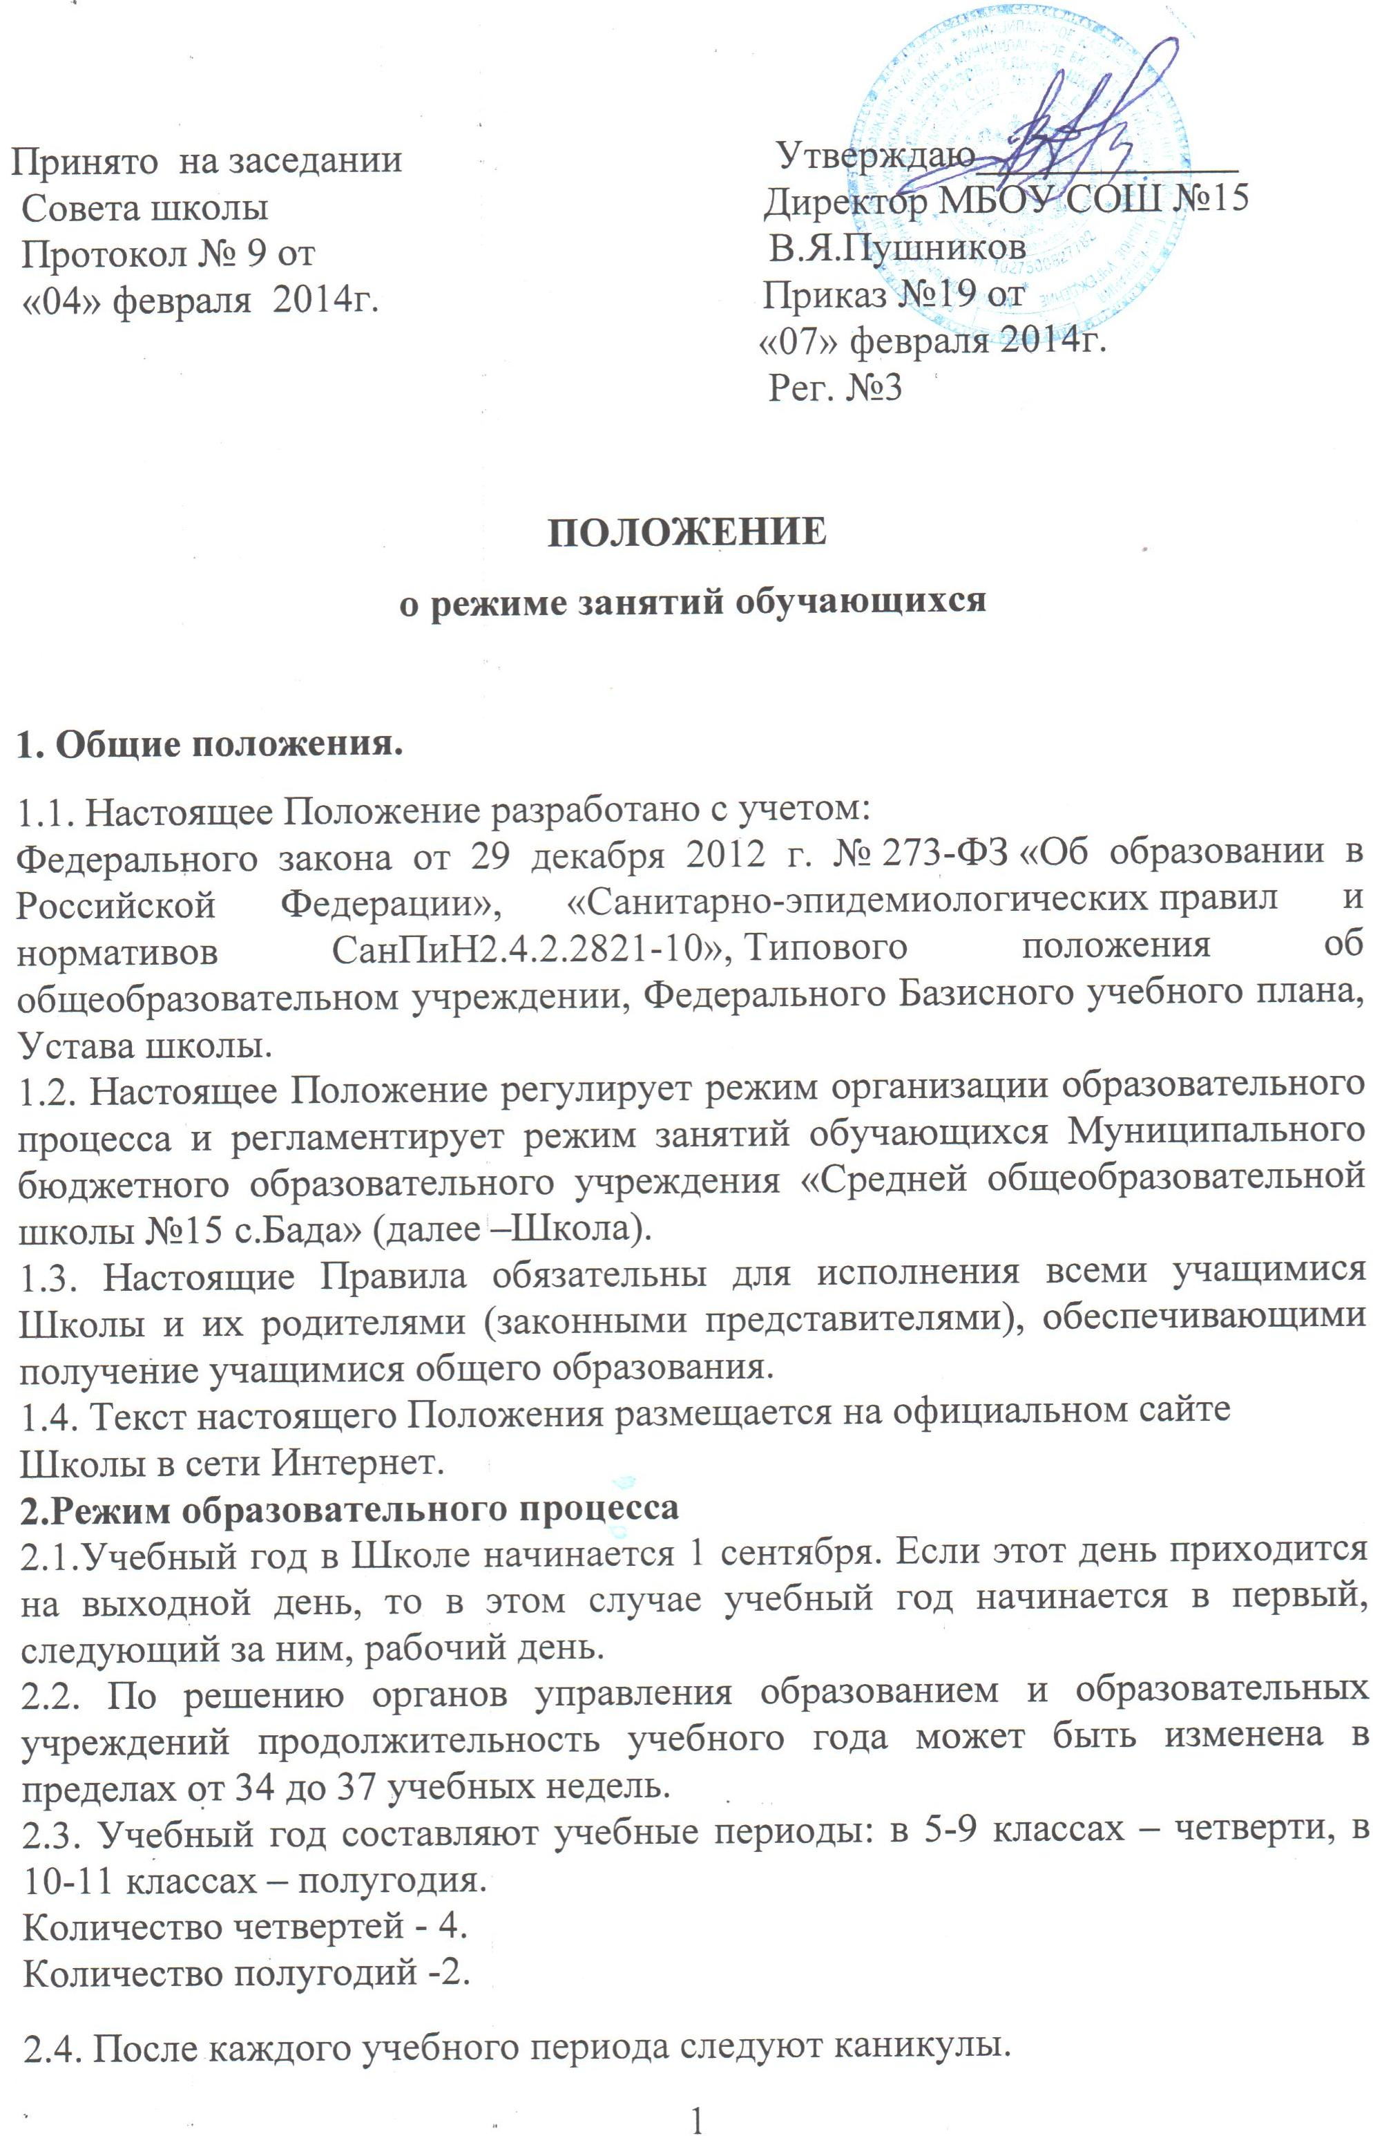
2.5. Продолжительность учебного года, каникул устанавливается годовым календарным учебным графиком. Календарный график на каждый учебный год согласовывается с Учредителем и утверждается приказом директора Школы.
2.6. Режим работы по пятидневной или шестидневной учебной неделе определяется отдельным дополнительным актом, принятым Советом школы.
2.7. Продолжительность урока в 5–11-х классах составляет 45 минут, в классах КРО -40 минут.
2.8. Учебные занятия в Школе начинаются в 9.00 часов и проводятся в 1 смену. Проведение "нулевых" уроков в образовательном учреждении не допускается.
2.9. После каждого урока учащимся предоставляется перерыв:
-после 1-го, 5-го и 6-го – 10 минут;
-после 2-го, 3-го и 4-го – 20 минут (для организации питания)
2.10.Расписание звонков:
1 урок: 9.00. – 9.45;
2 урок: 9.55. – 10.40;
3 урок: 11.00 – 11.45;
4урок: 12.05.- 12.50;
5урок: 13.10.- 13.55;
6урок: 14.05 -14.50
7урок: 15.00.- 15.45.

2.11.Горячее питание обучающихся осуществляется в соответствии с расписанием, утверждаемым на каждый учебный период директором Школы по согласованию с Советом школы.
2.12.Аудиторная учебная нагрузка обучающихся не должна быть меньше минимальной обязательной и не должна превышать предельно допустимую аудиторную учебную нагрузку обучающихся.
-5 класс - предельно допустимая аудиторная нагрузка при 6-дневной учебной неделе – 32 час в неделю;
-6 класс - предельно допустимая аудиторная нагрузка при 6-дневной учебной неделе – 33 часа в неделю;
-7 класс - предельно допустимая аудиторная нагрузка при 6-дневной учебной неделе – 35 часа в неделю;
-8 класс - предельно допустимая аудиторная нагрузка при 6-дневной учебной неделе – 36 часов в неделю;
-9 класс - предельно допустимая аудиторная нагрузка при 6-дневной учебной неделе – 36 часов в неделю;
-10-11 классы - предельно допустимая аудиторная нагрузка при 6-дневной учебной неделе – 37 часов в неделю.
2
-класс КРО - предельно допустимая аудиторная нагрузка при 6-дневной учебной неделе – 36 часов в неделю;
-индивидуальное обучение детей с ОВЗ -предельно допустимая нагрузка 8 час
2.13. Расписание обязательных и факультативных уроков составляется в соответствии с гигиеническими требованиями к расписанию уроков (приложение 3 к СанПиН 2.4.2.2821-10), с учетом дневной и недельной умственной работоспособности обучающихся и шкалой трудности учебных предметов.
2.14. В Школе установлены следующие основные виды учебных занятий: урок, лекция, семинар, практическая работа, лабораторная работа, экскурсия.
2.15. С целью профилактики утомления, нарушения осанки, зрения обучающихся на уроках в начальной, средней и старшей школе проводятся физкультминутки, динамические паузы и гимнастика для глаз.
2.16. При проведении учебных занятий по «Иностранному языку» (V-IX классы), «Технологии» (V-IX классы), а также по «Информатике и ИКТ», «Физике» и «Химии» (во время проведения практических занятий) осуществляется деление классов на две группы при наполняемости– 20 и более человек.
При наличии необходимых условий и средств возможно деление на группы:
- классов с меньшей наполняемостью, при проведении занятий по другим учебным предметам.
- IX классов при организации предпрофильной подготовки(согласно Федерального БУП).
2.17. В оздоровительных целях в Школе создаются условия для удовлетворения биологической потребности обучающихся в движении. Эта потребность реализуется посредством ежедневной двигательной активности обучающихся в объеме не менее 2 ч.:
-3 урока физической культуры в неделю;
-физкультминутки на уроках в соответствии с рекомендуемым комплексом упражнений (приложение 4 к СанПиН 2.4.2.2821-10);
- организованные подвижные игры на переменах;
-внеклассные спортивные занятия и соревнования;
-Дни здоровья;
- самостоятельные занятия физической культурой в секциях и клубах.

3. Режим каникулярного времени.
3.1.Продолжительность каникул в течение учебного года составляет не менее 30календарных дней в учебном году.
3.2. Продолжительность летних каникул составляет не менее 8 недель.
3
3.3. Сроки каникул утверждаются директором Школы по согласованию с Учредителем.

4.Режим внеурочной деятельности.

4.1. Режим внеурочной деятельности регламентируется расписанием работы кружков, секций, детских общественных объединений.
4.2. Время проведения экскурсий, походов, выходов с детьми на внеклассные мероприятия устанавливается в соответствии с календарно-
тематическим планированием и планом воспитательной работы.
Выход за пределы школы разрешается только после издания соответствующего приказа директора школы. Ответственность за жизнь и здоровье детей при проведении подобных мероприятий несет учитель, воспитатель, который назначен приказом директора.
4.3.Работа спортивных секций, кружков, кабинета информатики допускается только по расписанию, утвержденному директором Школы.
4.3.Между началом факультативных занятий, спортивных секций и кружков устраивается перерыв продолжительностью не менее 45 минут.
4.4.При проведении внеурочных занятий продолжительностью более 1академического часа организуются перемены – 10 минут для отдыха со сменой вида деятельности.
4.5. В Школе по желанию и запросам родителей (законных представителей) могут открываться группы продленного дня обучающихся, которые начинают свою работу после окончания уроков.
Режим работы каждой группы утверждается директором школы.
Группы продленного дня действуют на основании Положения о группах продленного дня.
5.Промежуточная и итоговая аттестация обучающихся.
5.1.Оценка индивидуальных достижений обучающихся осуществляется по окончании каждого учебного периода:
•5-9 классов – по итогам четвертей, учебного года (балльное оценивание);
•10,11 классов - по полугодиям (балльное оценивание).
5.2. Порядок проведения промежуточной аттестации и системы оценки индивидуальных достижений обучающихся определяется соответствующими локальными актами.
5.3. Государственная (итоговая) аттестация в выпускников 9 и 11 классов проводится в соответствии с нормативно-правовыми документами Министерства образования РФ, Министерства образования, науки и молодежной политики Забайкальского края.
4

